Домашнее задание для 1 ОИИ от 15.05.21.

Подготовка к контрольной работе за IV ч. (22.05.)
- Письменно.
Построить интервал от заданного звука вверх:
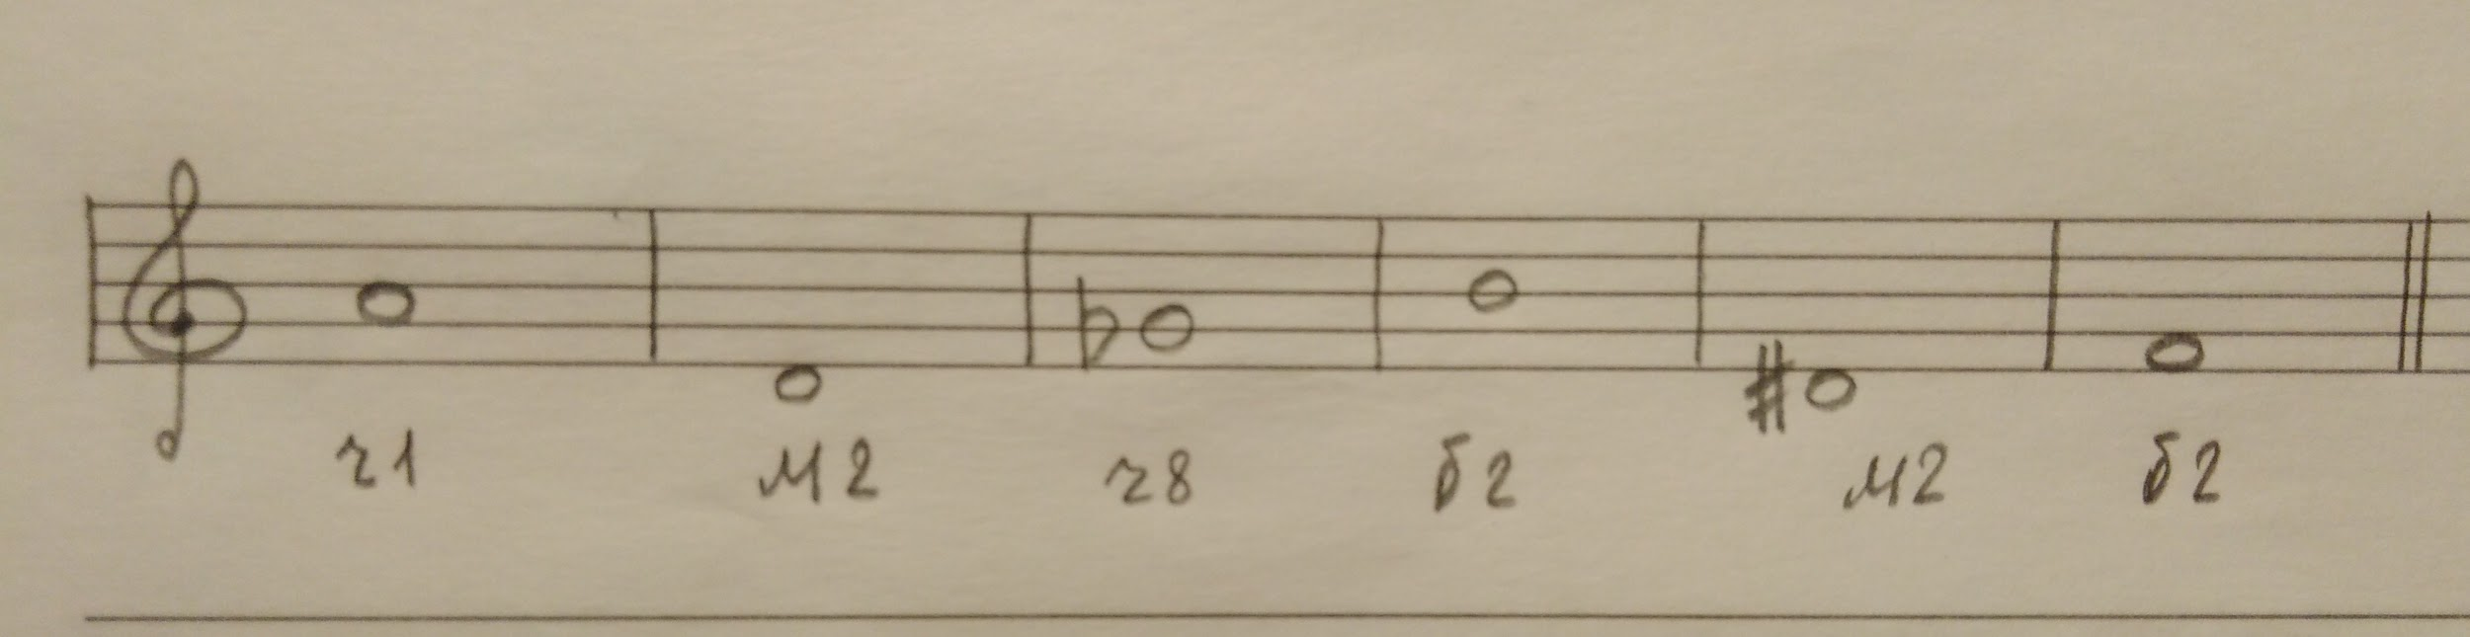

- Письменно.
Определить построенный интервал и подписать его:
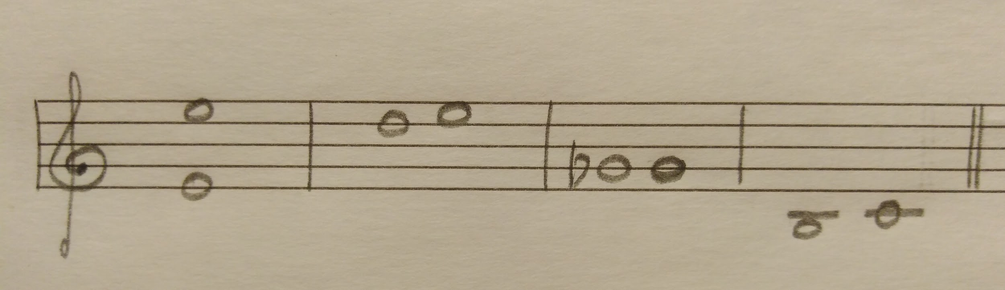

- Исполнение м2 и б2.
Исполняем интервалы с голосом от нот "до", "ре", "ми":
- сначала с попевками;
- затем с только нотами.

Интервал малая секунда:
"Я жужащая оса"
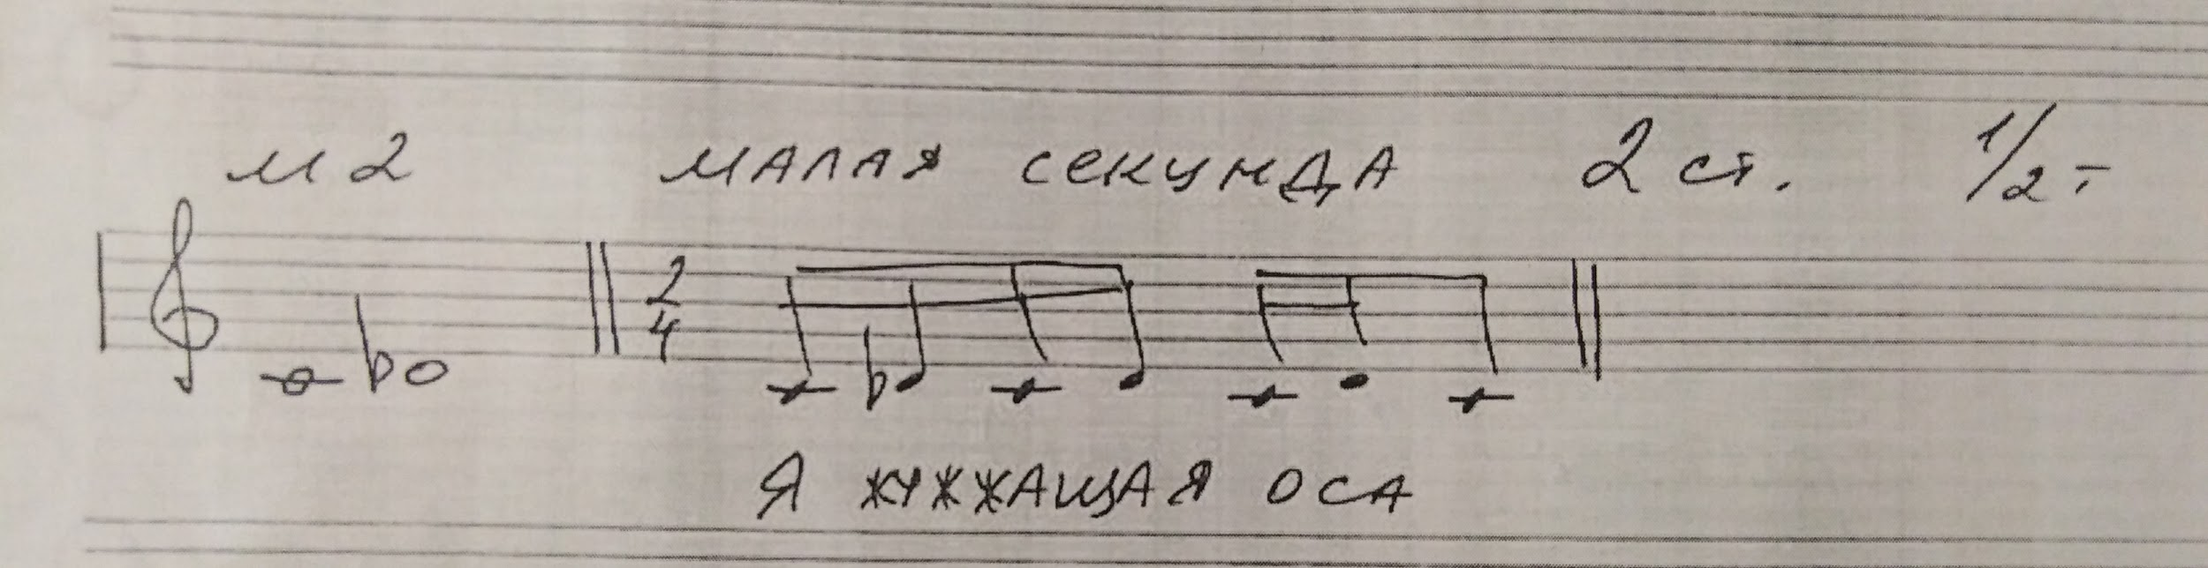

Интервал большая секунда:
"Я ёж колючий ёж".
